ΘΕΜΑΤΑ Γ' ΛΥΚΕΙΟΥ
ΘΕΩΡΗΤΙΚΟ ΜΕΡΟΣ
ΘΕΜΑ Α
Για καθεμιά από τις ερωτήσεις που ακολουθούν να επιλέξετε το γράμμα Σ αν πρόκειται για Σωστή, ή το γράμμα Λ αν πρόκειται για λανθασμένη.
A1. Στο σχήμα φαίνονται οι κατόψεις από τέσσερις διατάξεις που καθεμιά δημιουργείται από τέσσερα παράλληλα σύρματα “άπειρου μήκους”, κάθετα στο επίπεδο της κάτοψης, που διαρρέονται από ρεύματα ίδιας τιμής έντασης και κατεύθυνσης που φαίνεται στα σχήματα.
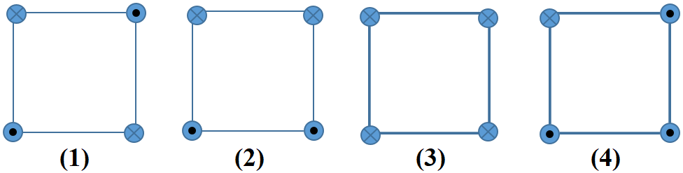
Η κατάταξη των διατάξεων με κριτήριο την αυξανόμενη ολική ένταση του μαγνητικού πεδίου στο κέντρο τους είναι:
α.
β.
γ.
δ.
Μονάδες 5
A2. Τα μικρά σώματα Σ₁ και Σ₂ με μάζες συγκρατούνται ακίνητα σε αποστάσεις και από την κοινή θέση φυσικού μήκους των ιδανικών ελατηρίων (1) και (2), με σταθερές αντίστοιχα, όπως φαίνεται στο σχήμα.
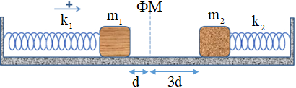
Τη χρονική στιγμή αφήνουμε ταυτόχρονα ελεύθερα τα σώματα να κινηθούν στο λείο οριζόντιο επίπεδο. Θεωρήστε θετική φορά προς τα δεξιά. Τη στιγμή που τα δύο σώματα θα συγκρουστούν θα έχουν απομακρύνσεις:
α. με και με .
β. με και με .
γ. με και με .
δ. με και με .
Μονάδες 5
A3. Δύο μικρά σώματα κινούνται σε λείο οριζόντιο επίπεδο με σταθερές ταχύτητες μέτρων , που οι διευθύνσεις τους σχηματίζουν γωνία . Κάποια στιγμή συγκρούονται πλαστικά και η ταχύτητα του συσσωματώματος που προκύπτει έχει μέτρο .
α. Οι μάζες και πριν την κρούση κινούνται σε κάθετες διευθύνσεις.
β. Οι δύο μάζες πριν την κρούση είχαν ίσες ορμές.
γ. Για τη γωνία ισχύει ότι .
δ. Για τη γωνία ισχύει ότι .
Μονάδες 5
A4.
 | Σ | Λ
α. Ένας τροχός κυλίεται σε οριζόντιο επίπεδο. Όλα τα σημεία του τροχού περιστρέφονται με την ίδια γραμμική ταχύτητα. | □ | □
β. Η ροπή δύναμης ως προς άξονα είναι διανυσματικό μέγεθος. | □ | □
γ. Ένα ελεύθερο στερεό σώμα δέχεται τη δράση δύο ομοεπίπεδων δυνάμεων. Αν αυτές οι δύο δυνάμεις έχουν παράλληλους φορείς, ίσα μέτρα και αντίθετη φορά, είναι αδύνατο να ισορροπεί το στερεό. | □ | □
δ. Με όποιον τρόπο και να ασκήσουμε δύναμη σε ένα σώμα, αυτό θα περιστραφεί. | □ | □
Μονάδες 5
A5. Ο αέρας που εισπνέουμε με το στόμα και με τη μύτη κατεβαίνει μέσω του φάρυγγα στον λάρυγγα και στην τραχεία. Από εκεί μεταφέρεται στις κυψελίδες των πνευμόνων. Όταν εκπνέουμε ή βήχουμε η διαδικασία αυτή διεξάγεται με αντίθετη φορά. Όταν βήχουμε, αποβάλλουμε από τους πνεύμονες δια μέσου της τραχείας με μεγάλη ταχύτητα μια σχετικά μεγάλη ποσότητα αέρα που είχαμε εισπνεύσει. Αν θεωρήσουμε την τραχεία ενός ανθρώπου ως κυλινδρικό σωλήνα σταθερής διατομής που κατά τη διάρκεια του βήχα η διάμετρός γίνεται 10mm (από τα 20mm ως 30mm που είναι συνήθως) και ο ρυθμός με την οποίο εξέρχεται ο αέρας από το αναπνευστικό σύστημα κατά τη διάρκεια ενός βηξίματος είναι , τότε:
 | Σ | Λ
α. η ταχύτητα του αέρα στην τραχεία είναι . | □ | □
β. η ταχύτητα του αέρα στην τραχεία είναι . | □ | □
γ. αν η μέση πυκνότητα του εκβαλλόμενου αέρα στο S.I. είναι , ο ρυθμός ροής μάζας αέρα στην τραχεία είναι . | □ | □
δ. η πίεση του εκβαλλόμενου αέρα, όσο βρίσκεται μέσα στην τραχεία, είναι ίση με την ατμοσφαιρική πίεση στον τόπο του βηξίματος. | □ | □
Θεωρήστε σταθερή την παροχή σε όλο το μήκος της τραχείας.
Μονάδες 5
ΘΕΜΑ Β
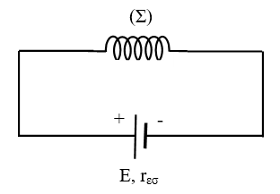
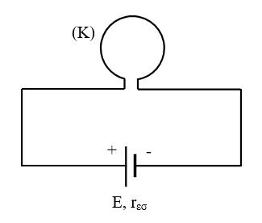
Β1. Σωληνοειδές (Σ) έχει αριθμό σπειρών ανά μονάδα μήκους και είναι φτιαγμένο από ομογενές κυλινδρικό σύρμα που έχει σταθερή διατομή ακτίνας . Το σωληνοειδές έχει ωμική αντίσταση και μέσω αγωγών αμελητέας αντίστασης συνδέεται με πηγή ΗΕΔ E και εσωτερικής αντίστασης . Το μέτρο της έντασης του μαγνητικού πεδίου στο άκρο του σωληνοειδούς ισούται με .
Αποσυνδέουμε το σωληνοειδές από την ηλεκτρική πηγή, το λιώνουμε και με όλο το υλικό του φτιάχνουμε ομογενές κυλινδρικό σύρμα που έχει σταθερή διατομή ακτίνας . Ψύχοντας το σύρμα στην ίδια θερμοκρασία στην οποία ήταν το σωληνοειδές (Σ) αποκτά ωμική αντίσταση . Με το νέο σύρμα φτιάχνουμε κυκλικό αγωγό (Κ) ακτίνας , τον οποίο μέσω αγωγών αμελητέας αντίστασης συνδέουμε με την ίδια ηλεκτρική πηγή, στην οποία είχαμε συνδέσει το σωληνοειδές. Παρατηρούμε ότι το μέτρο της έντασης του μαγνητικού πεδίου στο κέντρο του κυκλικού αγωγού ισούται με το . Ο λόγος ισούται με:
i. 1 ii. 2 iii. 4 iv. 8
Μονάδες 6
Β2. Ένα ανοιχτό δοχείο περιέχει νερό ύψους h και πυκνότητας ρ. Το δοχείο κρέμεται με αβαρές νήμα από την οροφή ενός δωματίου. Στον πυθμένα του δοχείου ανοίγει μια μικρή τρύπα με διατομή εμβαδού Α. Δίνεται το μέτρο της επιτάχυνσης της βαρύτητας g. Η μεταβολή του μέτρου της τάσης του νήματος, ελάχιστα μετά τη χρονική στιγμή που ανοίγει η τρύπα, είναι:
i. 2ghρA ii. -2ghρA
iii. -ghρA iv. ghρA
Μονάδες 6
Β3. Έστω δύο σημεία 1 και 2, μέσα σε οριζόντιο σωλήνα που ρέει ιδανικό υγρό με στρωτή ροή.
Για τα εμβαδά διατομής του σωλήνα στα δύο σημεία ισχύει . Το ολικό έργο των δυνάμεων που επιταχύνουν το υγρό από το σημείο 1 στο 2, σε χρονικό | 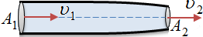
διάστημα είναι:
i. ii.
iii. iv.
Μονάδες 6
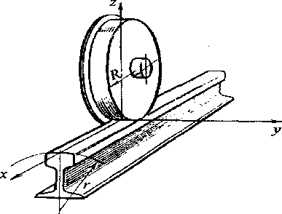
Β4. Ο τροχός ενός τρένου αποτελείται με συμπαγή σύνδεση ,από έναν εξωτερικό κύλινδρο ακτίνας R ο οποίος κυλίεται χωρίς να ολισθαίνει πάνω στη ράγα και έναν εσωτερικό ομόκεντρο δίσκο ακτίνας . Κατά την κύλιση χωρίς ολίσθηση του τροχού, κάποια χρονική στιγμή, το μέτρο της ταχύτητας του κατώτερου σημείου του Β είναι υ. Την ίδια χρονική στιγμή το μέτρο της ταχύτητας του ανώτερου σημείου του Α είναι:
i. ii. iii. iv.
Μονάδες 7

ΘΕΜΑ Γ
Ο ομογενής κύλινδρος του σχήματος έχει μάζα , ακτίνα και είναι κατασκευασμένος από μονωτικά υλικά. Ο κύλινδρος έχει ενσωματωμένη μια αβαρή αγώγιμη ράβδο ΚΛ μήκους που είναι παράλληλη στο κεκλιμένο επίπεδο γωνίας κλίσης φ, για την οποία ισχύει ότι και . Η ράβδος τροφοδοτείται με ρεύμα έντασης και βρίσκεται μέσα σε οριζόντιο ομογενές μαγνητικό πεδίο έντασης , όπως φαίνεται στο σχήμα. Ο κύλινδρος συνδέεται μέσω κατακόρυφου αβαρούς και μη εκτατού νήματος με σώμα μάζας το οποίο είναι δεμένο στο κάτω άκρο κατακόρυφου ιδανικού ελατηρίου με σταθερά , που το πάνω άκρο του είναι ακλόνητα στερεωμένο, όπως φαίνεται στο σχήμα. Το σύστημα των σωμάτων ισορροπεί ακίνητο.
Γ1. H στατική τριβή που ασκείται στον κύλινδρο έχει:
α. μέτρο 13,5 Ν και φορά προς τα πάνω
β. μέτρο 3 Ν και φορά προς τα πάνω
γ. μέτρο 13,5 Ν και φορά προς τα κάτω
δ. μέτρο 3 Ν και φορά προς τα κάτω
Μονάδες 5
Τη χρονική στιγμή t = 0 το νήμα κόβεται.
Γ2. Η εξίσωση απομάκρυνσης y(t) της AAΤ που θα εκτελέσει το σώμα μάζας m μετά το κόψιμο του νήματος, θεωρώντας θετική φορά προς τα πάνω, είναι (στο S.I.):
α.
β.
γ.
δ.
Μονάδες 5
Μετά τη χρονική στιγμή t = 0, η φορά του ρεύματος αντιστρέφεται και η τιμή της διαμορφώνεται έτσι ώστε ο κύλινδρος να εξακολουθεί να ισορροπεί.
Γ3. Η νέα τιμή της έντασης του ρεύματος είναι
α. β. γ. δ.
Γ4. Η ελάχιστη τιμή του συντελεστή οριακής τριβής που θα πρέπει να εμφανίζει ο κύλινδρος με το κεκλιμένο επίπεδο είναι:
α. 0,5 β. 0,6 γ. 0,4 δ. 0,3
Μονάδες 5
Κάποια χρονική στιγμή το ρεύμα μηδενίζεται και ο κύλινδρος αρχίζει να κυλιέται χωρίς να ολισθαίνει. Μετά από χρονικό διάστημα από τη στιγμή που ξεκίνησε, μια ακτίνα του διέγραψε γωνία .
Γ5. Το μέτρο της ταχύτητας του μέσου της ράβδου ΚΛ στο τέλος του χρονικού διαστήματος είναι:
α. β. γ. δ.
Μονάδες 5
Δίνεται το μέτρο της επιτάχυνσης της βαρύτητας .

ΠΕΙΡΑΜΑΤΙΚΟ ΜΕΡΟΣ – ΠΡΟΣΟΜΟΙΩΣΗ
ΘΕΜΑ Δ
Βήμα 1^{ο}
Η παρούσα πειραματική δραστηριότητα διαπραγματεύεται την ισορροπία των ρευστών.
Μεταβείτε στον παρακάτω σύνδεσμο, έχοντας πατημένο το πλήκτρο ctrl και κάνοντας click επάνω του.
https://phet.colorado.edu/sims/html/under-pressure/latest/under-pressure_el.html
Βήμα 2^{ο}
Στην οθόνη έχει ανοίξει το περιβάλλον εργασίας του παραπάνω συνδέσμου, όπως φαίνεται στην εικόνα.
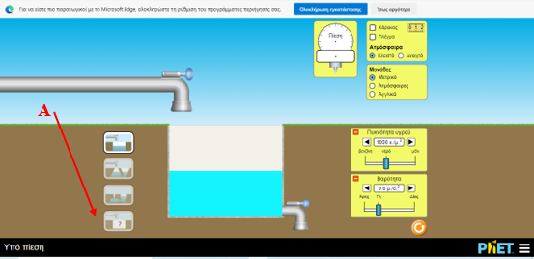
Από την περιοχή Α επιλέξτε το τέταρτο κατακόρυφα εικονίδιο. Στην οθόνη σας θα εμφανιστεί η εικόνα που βλέπετε.
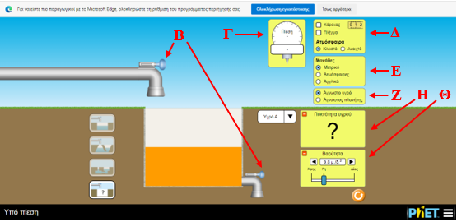
Στην περιοχή Β υπάρχουν βάνες, τις οποίες μπορείτε να ανοίγετε και να κλείνετε (έχοντας πατημένο το αριστερό πλήκτρο του ποντικιού και σύροντάς το), ρυθμίζοντας το ύψος του νερού στο δοχείο. Στην περιοχή Γ υπάρχουν μανόμετρα, τα οποία μπορείτε με το ποντίκι να πάρετε και να τα τοποθετήσετε σε όποιο σημείο επιθυμείτε, βλέποντας την πίεση του σημείου. Στο κουτάκι της περιοχής Δ μπορείτε να επιλέξετε το πλέγμα, ώστε να βλέπετε τα μέτρα του βάθους του δοχείου. Για μεγαλύτερη ακρίβεια μπορείτε να επιλέξετε το χάρακα. Επίσης αν στην ατμόσφαιρα επιλέξετε «κλειστό», το δοχείο είναι σε επαφή με την ατμόσφαιρα. Αν επιλέξετε «ανοικτό», δεν είναι σε επαφή με την ατμόσφαιρα. Στο κουτάκι της περιοχής Ε μπορείτε να επιλέξετε τις μονάδες μέτρησης της πίεσης. Επιλέξτε μόνιμα την επιλογή «μετρικό» που δίνει την πίεση σε kPa. Στο κουτάκι της περιοχής Ζ μπορείτε να επιλέξετε αν άγνωστο θα είναι το υγρό ή ο πλανήτης (δηλαδή το μέτρο της επιτάχυνσης της βαρύτητας g). Στο κουτάκι της περιοχής H μπορείτε να επιλέξετε την πυκνότητα του υγρού, από την πυκνότητα βενζίνης έως την πυκνότητα του μελιού). Στο κουτάκι της περιοχής Θ μπορείτε να επιλέξετε την τιμή της επιτάχυνσης της βαρύτητας (από την τιμή της στην επιφάνεια του πλανήτη Άρη έως την επιφάνεια του πλανήτη Δία).
Δίπλα στο κουτάκι της περιοχής Η υπάρχει ένα επιπλέον κουτάκι, στο οποίο επιλεγουμε πλανήτη Α, Β ή Γ. Επίσης μπορούμε να επιλέξουμε υγρό Α, Β ή Γ.

Δ1. Η πίεση της ατμόσφαιρας στην επιφάνεια του πλανήτη Β είναι
α. 206,785 kPa β. 144,740 kPa γ. 144,750 kPa δ. 67,205 kPa
Μονάδες 5
Δ2. Για τις πυκνότητες , , των υγρών Α, Β, Γ αντίστοιχα ισχύει
α. β. γ. δ.
Μονάδες 5
Δ3.
Α. Στο κουτάκι Δ επιλέξτε «κλειστό» και στο κουτάκι Ζ επιλέξτε «άγνωστο υγρό». Επιλέξτε υγρό Α και στο κουτάκι της περιοχής Θ επιλέξτε τη βαρύτητα στον πλανήτη Άρη. Να κάνετε τις μετρήσεις και να συμπληρώσετε τις τιμές α, β, γ, δ, ε, ζ του πίνακα Ι. Όπου h είναι το βάθος από την επιφάνεια του υγρού. Η στρογγυλοποίηση των μετρήσεων να είναι της τάξης των 100 Pa (π.χ. τα 11,733 kPa να τα γράψετε 11,700 kPa).
ΠΙΝΑΚΑΣ Ι
h (m) | 0,6 | 1 | 1,6 | 2 | 2,6 | 3
P (kPa) | α = | β = | γ = | δ = | ε = | ζ =
Β. Είναι η πίεση που μετρήσατε ανάλογη με το βάθος; Επιλέξτε την σωστή απάντηση.
α. Ναι, διότι όσο αυξάνεται το βάθος, αυξάνεται και η τιμή της πίεσης.
β. Ναι, διότι δεν επηρεάζει η ατμοσφαιρική πίεση και η πίεση είναι ανάλογη του βάθους.
γ. Όχι, διότι όσο αυξάνεται το βάθος, αυξάνεται ανάλογα και η τιμή της πίεσης.
δ. Όχι, διότι επηρεάζει η ατμοσφαιρική πίεση.
Μονάδες 3+2
Δ4.
Α. Στο κουτάκι Δ επιλέξτε «ανοικτό» και επαναλάβετε τη διαδικασία του ερωτήματος Δ3.Α. Συμπληρώστε τις τιμές α, β, γ, δ, ε, ζ του πίνακα ΙΙ.
ΠΙΝΑΚΑΣ ΙΙ
h (m) | 0,6 | 1 | 1,6 | 2 | 2,6 | 3
P (kPa) | α = | β = | γ = | δ = | ε = | ζ =
Β. Είναι η πίεση που μετρήσατε ανάλογη με το βάθος; Επιλέξτε την σωστή απάντηση.
α. Ναι, διότι όσο αυξάνεται το βάθος, μειώνεται και η τιμή της πίεσης.
β. Ναι, διότι δεν επηρεάζει η ατμοσφαιρική πίεση και η πίεση είναι ανάλογη του βάθους.
γ. Όχι, διότι όσο αυξάνεται το βάθος, αυξάνεται και η τιμή της πίεσης.
δ. Όχι, διότι επηρεάζει η ατμοσφαιρική πίεση.
Μονάδες 3+2
Δ5. Α. Στο κουτάκι Δ επιλέξτε «κλειστό» και στο κουτάκι Ζ επιλέξτε «άγνωστος πλανήτης» και επιλέξτε πλανήτης Γ. Τοποθετήστε το μανόμετρο σε σταθερό βάθος 1 m. Να κάνετε τις μετρήσεις και να συμπληρώσετε τις τιμές α, β, γ, δ, ε, ζ του πίνακα IIΙ. Όπου ρ η πυκνότητα του υγρού. Η ακρίβεια των μετρήσεων να είναι της τάξης των 100 Pa (π.χ. τα 11,733 kPa να τα γράψετε 11,700 kPa).
ΠΙΝΑΚΑΣ ΙΙΙ
 | 700 | 900 | 1000 | 1100 | 1200 | 1400
P (kPa) | α = | β = | γ = | δ = | ε = | ζ =
Β. Είναι η πίεση που μετρήσατε ανάλογη με την πυκνότητα; Επιλέξτε την σωστή απάντηση.
α. Ναι, διότι όσο αυξάνεται η πυκνότητα, μειώνεται και η τιμή της πίεσης.
β. Ναι, διότι δεν επηρεάζει η ατμοσφαιρική πίεση και η πίεση είναι ανάλογη της πυκνότητας.
γ. Όχι, διότι όσο αυξάνεται η πυκνότητα, αυξάνεται και η τιμή της πίεσης.
δ. Όχι, διότι επηρεάζει η ατμοσφαιρική πίεση.
Μονάδες 3+2

